Оглавление

1. Введение 2

1.1. Краткие сведения: 2

1.2. Определения, акронимы и сокращения 2

1.3. Ссылки 2

1.4. Краткий обзор 3

2. Обзор существующих решений 4

2.1. Warshift 4

2.2. Итог 4

3. Нефункциональные требования 5

3.1. Неформальные требования к идеальному продукту 5

3.2. Требования к реализации 5

3.3. Требования к пользовательскому интерфейсу 5

3.4. Требования к производительности 5

3.5. Требование к расширяемости 6

3.6. Требования к надежности 6

4. Функциональные требования 7

4.1. Бизнес требования 7

4.1.1. Приоритетный способ продажи 7

4.1.2. Альтернативный способ получения прибыли 7

4.2. Пользовательские требования 8

4.2.1. Сеттинг 8

4.2.2. Жанр 8

4.2.3. Игровой процесс 8

4.2.4. Стратегический компонент 8

4.2.5. Шутерный компонент 8

4.3. Функциональные требования 9

4.3.1. Игровые механики 9

4.3.2. Физика 9

4.3.3. Игровые локации 9

4.3.4. Боевые единицы 9

Приложения 10

1. Внутриигровое описание мира 10

# Введение

В данном документе изложено техническое задание к разработке компьютерной игры Space Commander. В данном документе содержатся лишь общие сведения, подробнее о каждом аспекте будет изложено в спецификации.

## Краткие сведения:

* Рабочее название игры – Space Commander;
* Жанр – RTS с элементами TPS;
* Сеттинг – далекое будущее, глубокий космос;
* Платформа – Windows.

## Определения, акронимы и сокращения

RTS – Real Time Strategy;

TPS – Third Person Shooter;

Юнит – минимальная самостоятельная боевая единица;

Клик – мера длинны в игровом мире, условно соответствует метру;

Механики – алгоритмы на основе которых происходят все игровые процессы. В основном механикой называют алгоритм реализации в игровом мире определенного процесса реального мира(полет, стрельба итп.);

Миссия – (уровень) логическая единица игрового процесса и сюжета. В рамках одной миссии игроку дается от одного до нескольких заданий в одном месте в одно время;

Модули – разнообразное оборудование космического корабля помимо вооружения имеющее различные тактико-технические свойства и поведение.

## Ссылки

GitHub – <https://github.com/DaniilChikish/SpaceComander> ;

## Краткий обзор

Space Commander – это компьютерная игра комбинированного жанра, в которой игроку предоставляется возможность управлять ограниченным числом юнитов в тактическом режиме для выполнения слаженных боевых маневров, или взять ручное управление одним из юнитов, для выполнения нетипичных действий.

Все юниты подразделяются на несколько типов, каждый тип обладает особым набором тактико-технических характеристик, вооружения и технических приспособлений, а так же особой тактикой их применения. Все типы юнитов равносильны по боевой эффективности и тактической ценности, имеют "сильные" и "слабые" стороны. Эффективность сражения юнитов одного типа против юнитов другого, напрямую зависит от типов юнитов, то есть от их оснащения и тактики.

Все юниты самостоятельны и способны самостоятельно вести эффективное сражение между собой.

Юниты подконтрольные игроку управляются той же самой системой ИИ, что и юниты противника. В теории юниты игрока способны выполнить цели отдельно взятого задания без вмешательства игрока. Задания разработаны с учетом вышеуказанных особенностей и требуют от игрока переключения доступных ему методов управления и применения собственных тактических решений.

# Обзор существующих решений

Даная игра имеет комбинированный жанр «Стратегия в реальном времени с элементами шутера от третьего лица». Такое решения является крайне нетипичным. Ниже представлен единственный известный и самый близкий по жанру и сеттингу аналог.

## Warshift

Разработчик и издатель: Nominia Ltd;

Выпуск: 13 окт. 2016;

Метод продажи: PayPlay.

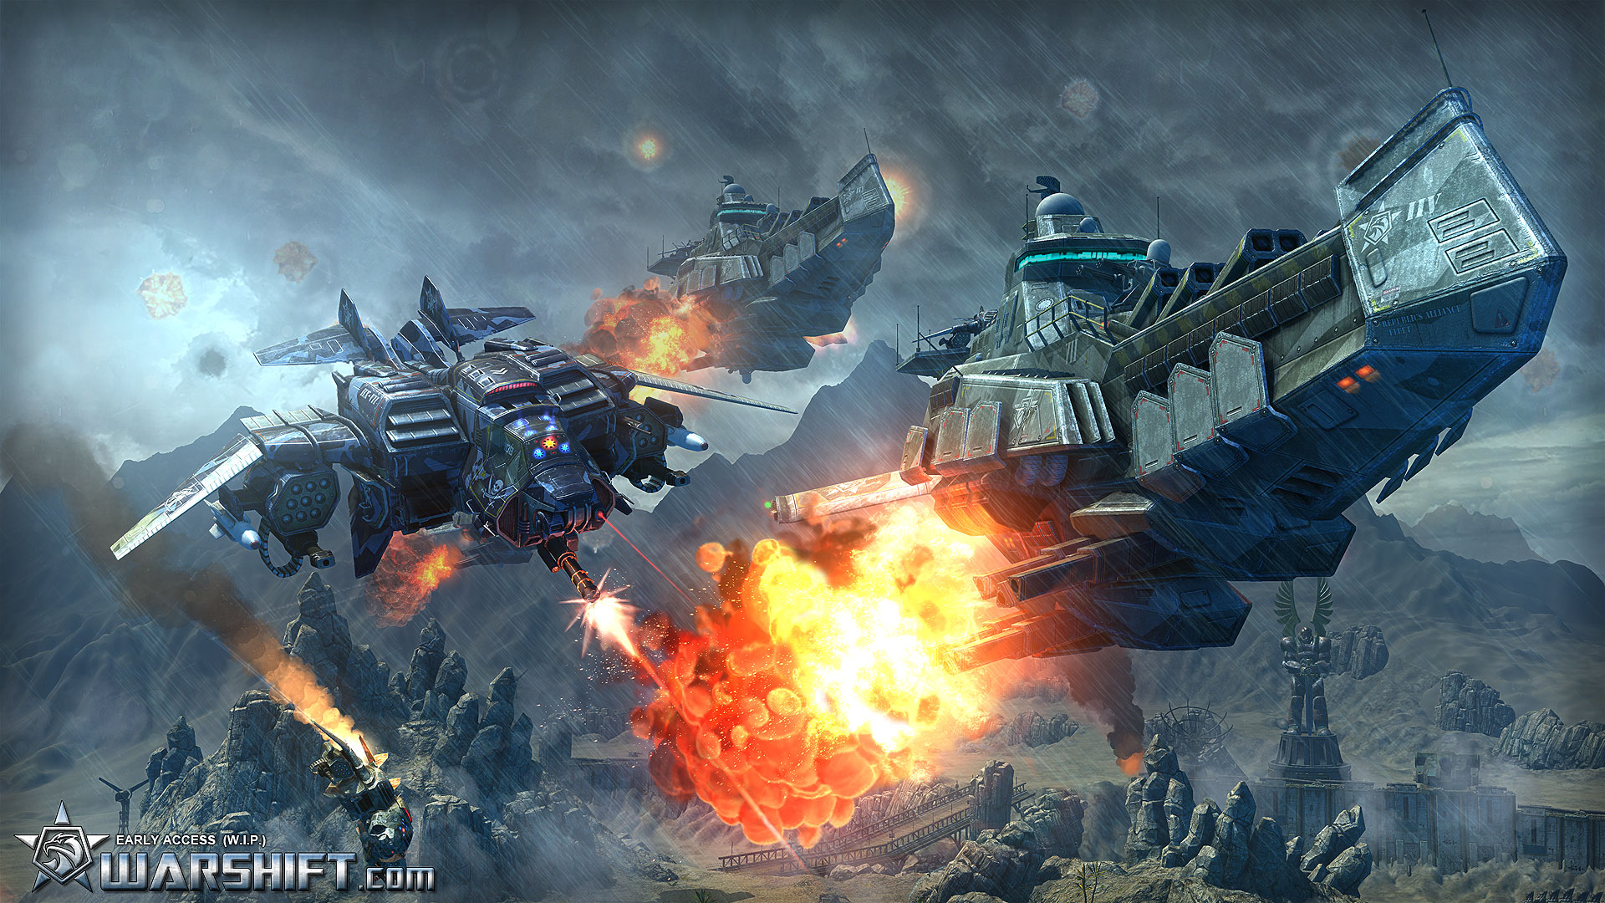

Основным и критическим недостатком данной игры, по мнению пользователей, является низкая стабильность. Частые ошибки, зависания и падения программы делают невозможным комфортную игру.

Не смотря на схожесть жанра и сеттинга, наш продукт имеет множество отличительных деталей и особенностей, подробное рассмотрение которых не входит в цели данного документа.

## Итог

Наш продукт занимает пустующую нишу рынка. Он способен как удовлетворить спрос поклонников жанра тактических стратегий, которых в последние годы выпускается все меньше, как и заинтересовать поклонников шутеров, которые составляют большинство среди потребителей. Так же в любом случае наш продукт будет интересен любым поклонникам "Игр про космос", так как спрос на игры в таком сеттинге больше чем существует предложений.

# Нефункциональные требования

## Неформальные требования к идеальному продукту

Неформальный свод требований предъявляемый потребителями к продуктам данного типа:

* Новшество

Игра не должна повторять или копировать то, что уже было. Должна вносить новые решения и давать уникальный опыт.

* Единство места

В то же время игра не должна далеко уходить за рамки выбранного жанра и сеттинга.

* Дружественность к неофитам

Элементы игры должны быть одинаково понятны как новичкам так и опытным игрокам.

* Соответствие "законам жанра"

Игра должна, в разумных пределах, соответствовать общепринятым клише.

* Разнообразие.

Существование в игре нескольких типов юнитов/оружия/прочего с различными характеристиками и уникальным поведением вынуждающие изменять тактики игры.

* Стабильность прогресса

Параметры игрового процесса сложность/достижения/опыт должны равномерно и синхронно увеличиваться в течении игры.

* Масштабность

Размеры игрового мира/количество локаций должно быть достаточным чтоб не надоесть игроку на протяжении игры.

* Сюжетность

Игра в обязательном порядке должна иметь сюжет, историю игрового мира, логичные причины требующие от игрока определенных действий и их последствия.

* Свобода

Игра не должна связывать игрока, а давать возможность самому принимать решения.

* Бесконечность

Игра должна иметь возможность продолжаться вне рамок сюжета.

## Требования к реализации

* Реализация проекта будет выполняться в среде разработки Unity.
* Разработка программного решения будет выполняться на языке C# средствами MS Visual Studio.
* Создание трехмерных графических объектов – Blender.
* Создание двумерных графических объектов – Addobe Photoshop.

## Требования к пользовательскому интерфейсу

Пользовательский интерфейс будет разработан по шаблону стандартному для игр вышеупомянутого жанра. Подробная информация о реализации пользовательского интерфейса содержится в спецификации.

## Требования к производительности

Игра должна выдавать стабильную частоту не меньше 60 кадров в секунду на компьютере нижеизложенной конфигурации:

* CPU: 2.5Hz;
* RAM: 4Gb;
* Video: 1024Mb, Dx 10.

## Требование к расширяемости

Архитектура программы и интерфейсы отдельных модулей должны предполагать возможность замены, модификации функционала и расширения списка доступных модулей. Заложить возможность использования модулей в других проектах.

## Требования к надежности

Игра должна восстанавливать работоспособность после критических сбоев.

# Функциональные требования

## Бизнес требования

### Приоритетный способ продажи

Приоритетный способом продажи продукта рассматривается метод PayPlay. То есть продажа цельного продукта посредством сервисов цифровой дистрибуции. Анализом рынка был сформирован следующий список сервисов:

* [Desura](http://www.desura.com/) ;
* [IndieCity](http://store.indiecity.com/) ;
* [Indievania](http://www.indievania.com/).

Цена продукта предполагается в пределах от $0.99 до $2.50. Рассматривается создание бесплатных демоверсий, а так же бесплатное распространение полных версий на ограниченное время, с возможностью приобретения(метод "Try before you buy").



### Альтернативный способ получения прибыли

Альтернативой вышеуказанному методу является распространения ограниченной версии продукта на бесплатной основе посредством вышеуказанных сервисов. Получения прибыли в таком случае предполагается продажей дополнительных игровых модулей (DLS). Планируемая цена за один модуль - $0.25-$0.99.

## Пользовательские требования

Нижеуказанные требования были сформированы на основе идеальных, исходя из технических возможностей, сложности и трудоемкости их воплощения:

### Сеттинг

Действия игры происходят в далеком будущем, когда человечество освоило технологии межзвездных перемещений. В фокусе военное противостояние двух горнодобывающих корпораций “Red” и “Blu”. Боевые действия ведутся силами безымянных наемников. Игрок выступает в роли координатора и полевого командира отряда наемников корпорации “Blu”.

Внутриигровое описание мира изложено в приложении 1.

### Жанр

Основной жанр игры – стратегия в реальном времени. Дальнейшие требования формируются с основным расчетом на стратегические механики игры.

Дополнительная жанровая составляющая – шутер от третьего лица. Игра должна совершать плавный и логичный переход от стратегической механике к шутерной и обратно. Общее обусловленное время использования шутерной механики не должно превышать время использования стратегической механики.

### Игровой процесс

Игровой процесс являет собой последовательность отдельных миссий, связанных общей сюжетной нитью. В каждая миссия имеет отдельный(желательно уникальный) сценарий. Условием прохождения миссии является выполнение конкретных заданий изложенных в брифинге миссии. Уничтожение всех врагов является условием победы по умолчанию. Брифинг миссии должен быть показан перед стартом миссии, а так же доступен из меню паузы. В каждой миссии игроку доступно ограниченное количество союзных сил. Типы кораблей, вооружение и модули определяются сценарием миссии. Игрок может получить подкрепление, если это обусловлено сценарием миссии.

Подробное описание сценариев и сюжет будет изложен в спецификации.

Кроме цепочки миссий связанных сюжетом, планируется создания некоторого количества разнообразных дополнительных миссий, которые будут доступны после прохождения сюжетной цепочки. В дополнительных миссиях сценарий будет отсутствовать, а единственной задачей игрока станет уничтожение всех враждебных юнитов.

### Стратегический компонент

Возможности игрока:

* Отдать приказ к перемещению юниту или группы;
* Выстроить очередь из приказов к перемещению;
* Отдать приказ к атаке юниту или группе;
* Отдать приказ к использованию модуля юниту;
* Переключить на ручное управление выбранным юнитом.

### Шутерный компонент

Возможности игрока:

* Управлять перемещением корабля (тягой, стрейфом, рысканьем);
* Открыть огонь из оружия ближнего или дальнего действия;
* Захватить определенную цель для ведения более точного огня;
* Активировать модули;
* Переключиться на стратегическое управление.

## Функциональные требования

### Игровые механики

Все игровые механики должны иметь единые механики не зависящий от текущего способа управления игроком. Все юниты должны иметь единые механики вне зависимости от того дружественны или враждебны они к игроку.

Подробное описание игровых механик будет изложено в спецификации.

### Физика

В игре будет использован неньютоновская физика поведения объектов:

* максимальная скорость ограничена определенным параметром;
* моменты сил постепенно затухают(истинно в зависимости от объектов);
* гравитация отсутствует.

### Игровые локации

Игровые локации представляют собой трехмерное пространство, являющее некоторую космическую область. Перемещение юнитов планируется только в пределах одной плоскости, расположение и перемещение других объектов предполагается в пределах этой плоскости, но не ограничено ею.

Подробное описание локаций будет изложено в спецификации.

### Боевые единицы

Юниты представлены космическими кораблями различных типов. Количество, расположение и "качество" юнитов будет определяться сценарием миссии.

Подробное описание юнитов будет изложено в спецификации.

# Приложения

## Внутриигровое описание мира

2406-й год.

В глубоком космосе, за пределами юрисдикции правительств галактики, борьба конгломератов за богатые ресурсами планеты достигает астрономических масштабов.

Их интересы защищают огромные космические флоты, состоящие из наемников.

На этот раз предметом спора стала планета Glies-876-d - суровый и опасный мир, абсолютно непригодный для жизни, но скрывающий в себе бесчисленные природные багатства.